Занятия 12,13,14,15
Разрезы и сечения
1. Какое изображение называется разрезом? Когда применяют разрезы?
2. Какие разрезы называются простыми и сложными?
3. Какие разрезы называются ступенчатыми и ломаными?
4. В каких случаях применяют местный разрез?
5. Какие условности применяют при изображении разрезов?
6. Какое изображение называется сечением? Какая разница между разрезом и сечением?
7. Как обозначают разрезы и сечения?

Данные к заданию 4
Вари-ант | Задание | Вари-ант | Задание
1 | 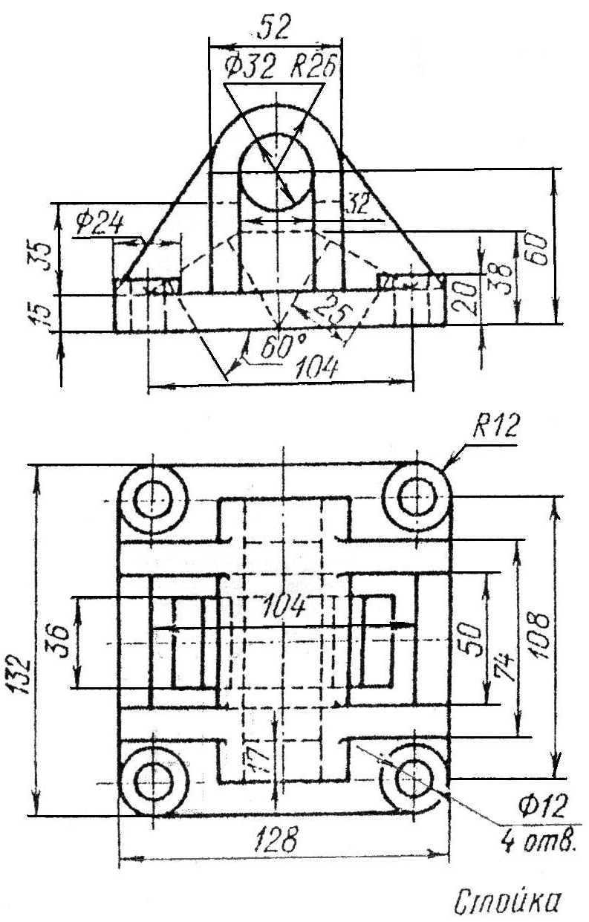 | 3 | 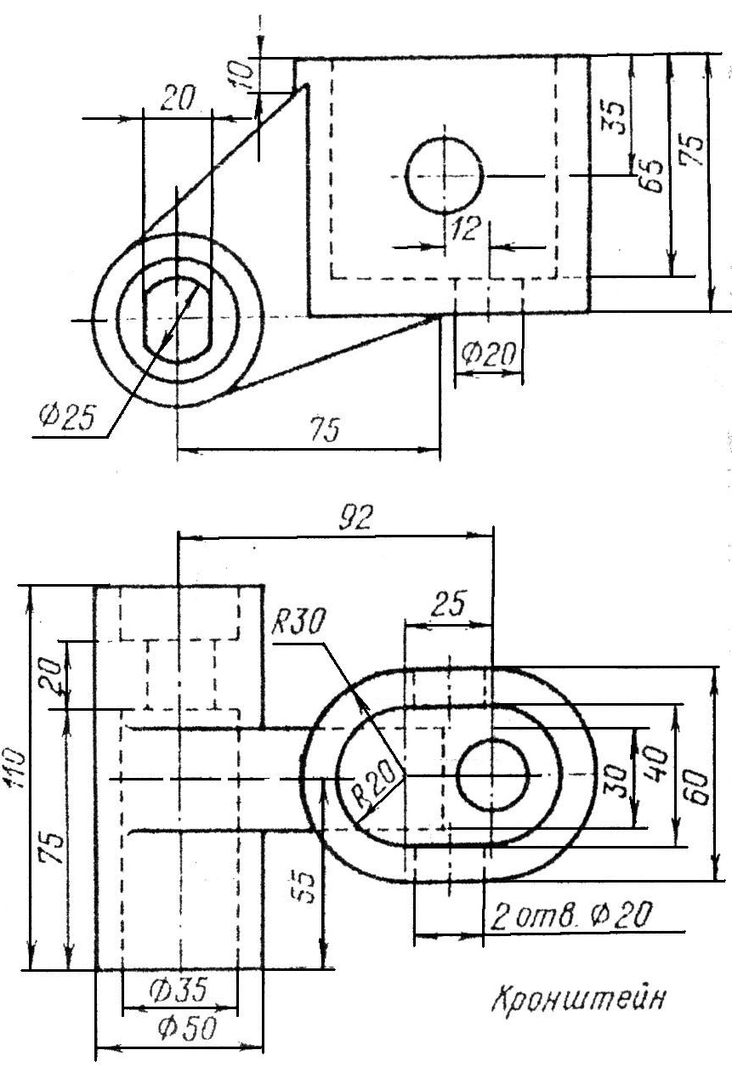
2 | 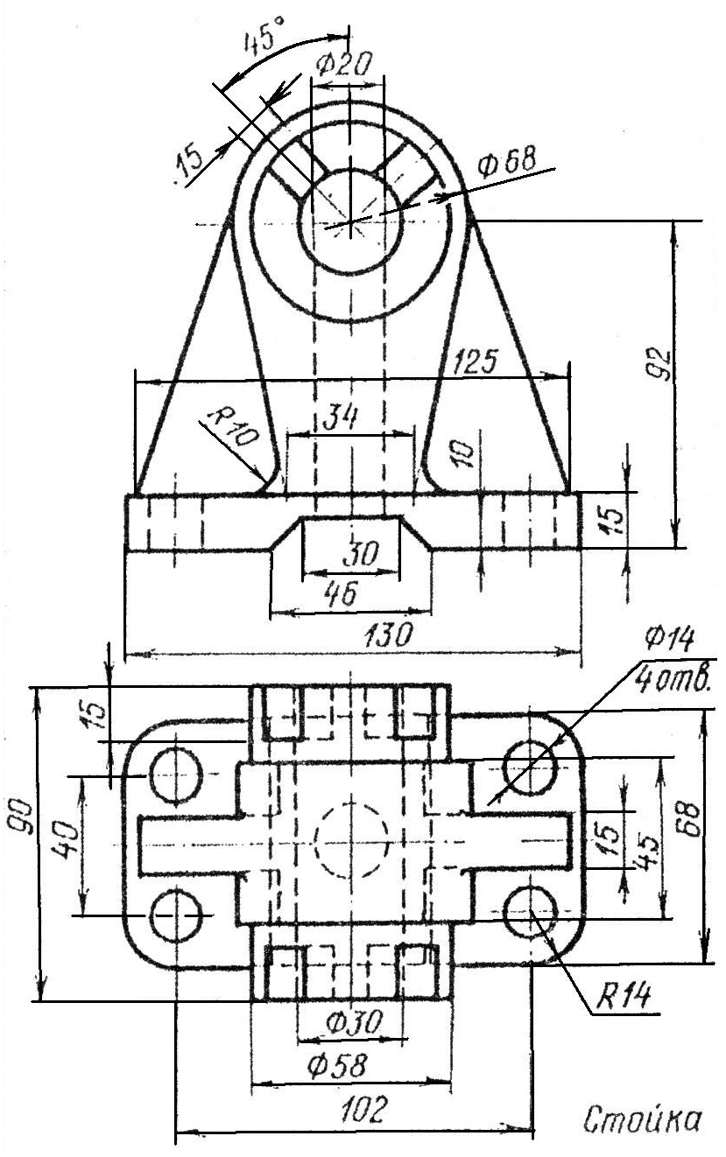 | 4 | 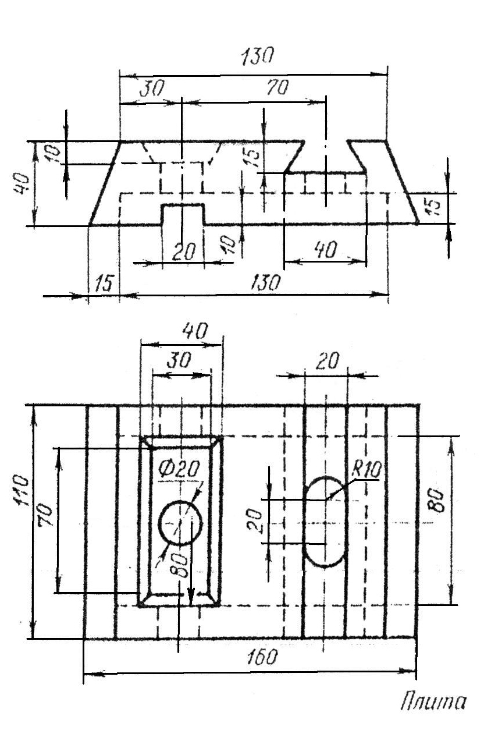
Продолжение табл. 4

Вари-ант | Задание | Вари-ант | Задание
5 | 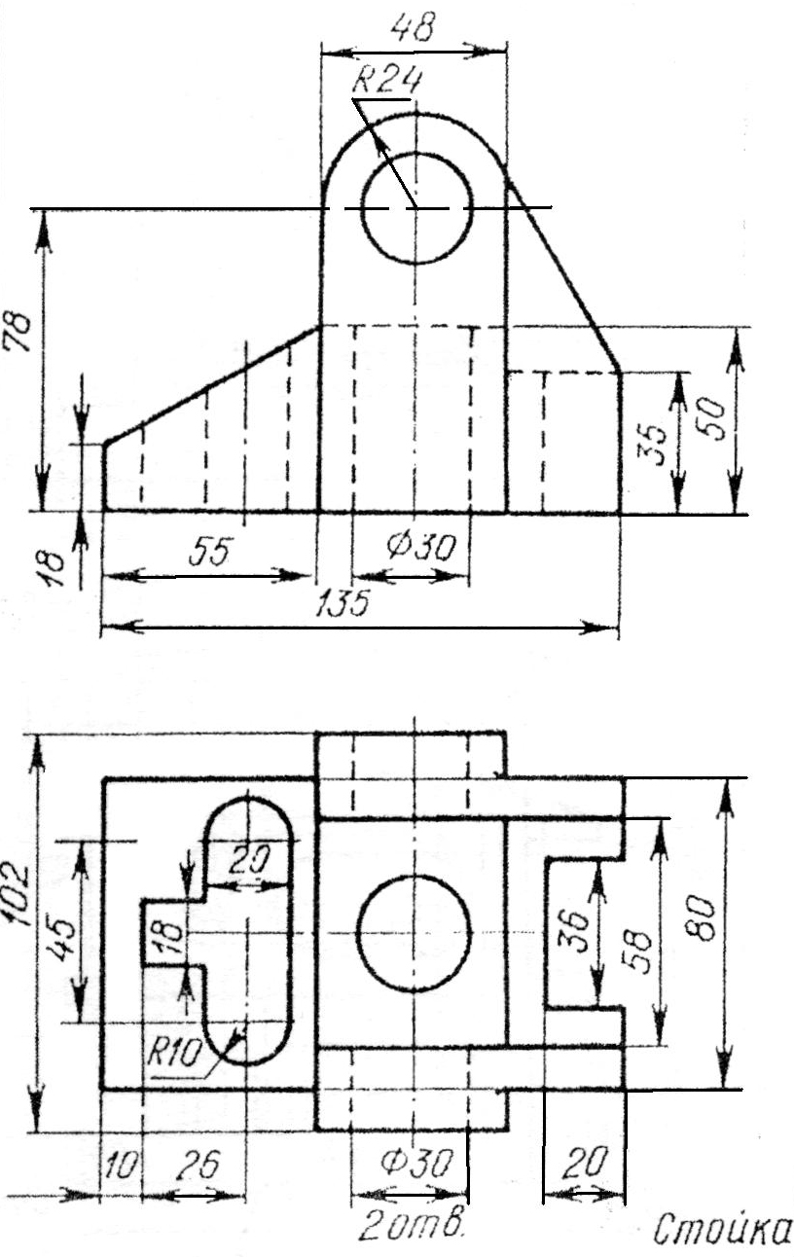 | 7 | 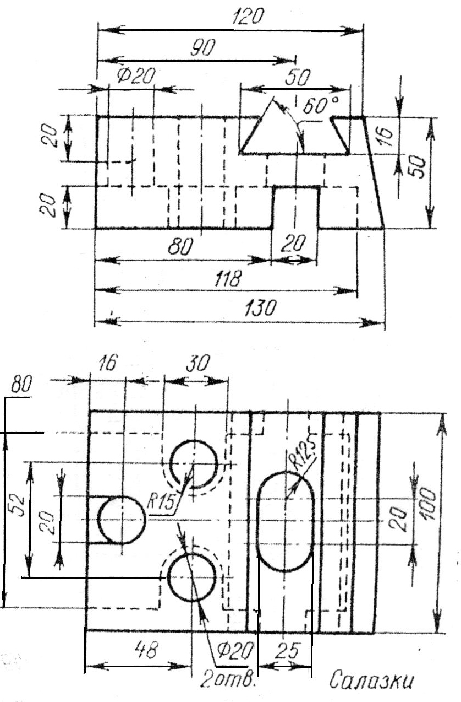
6 | 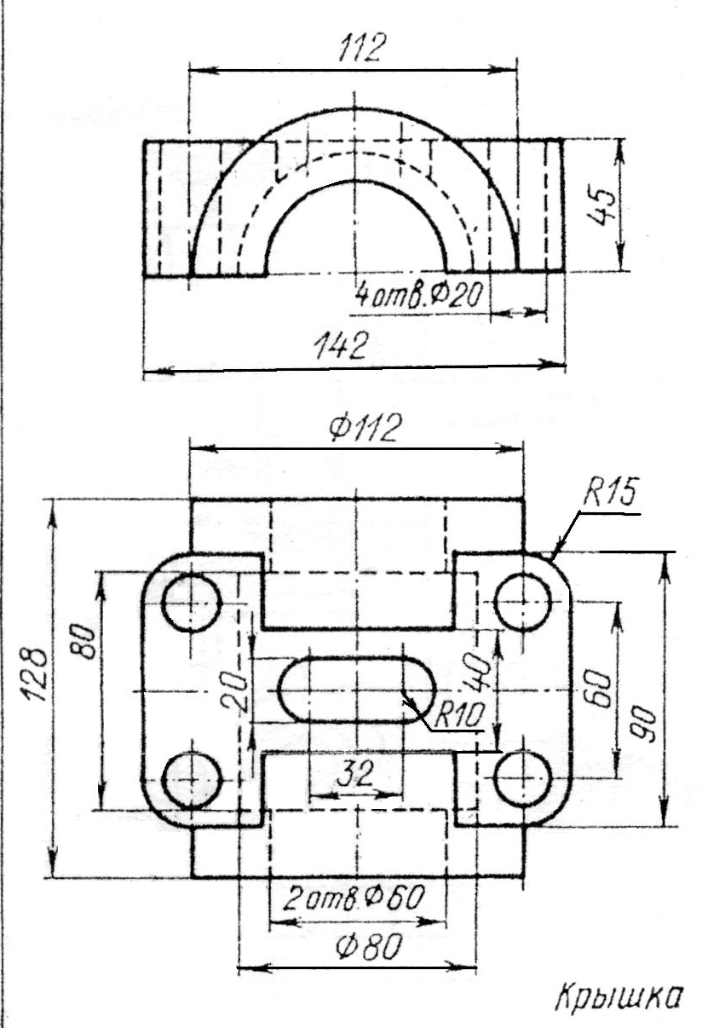 | 8 | 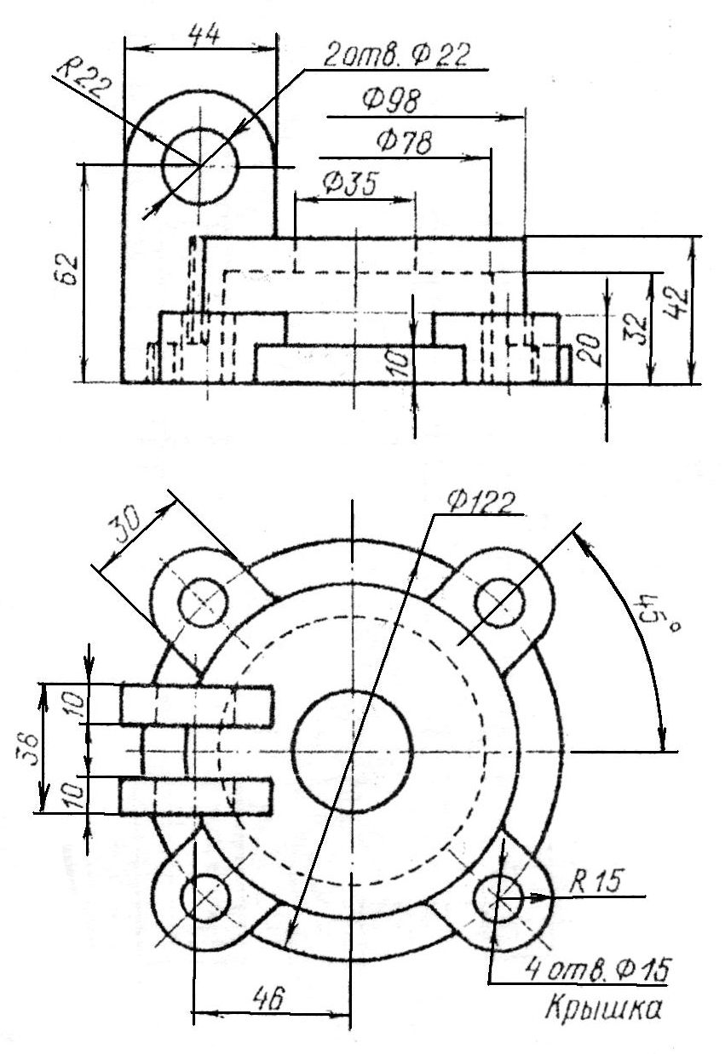

Продолжение табл. 4

Вари-ант | Задание | Вари-ант | Задание
9 | 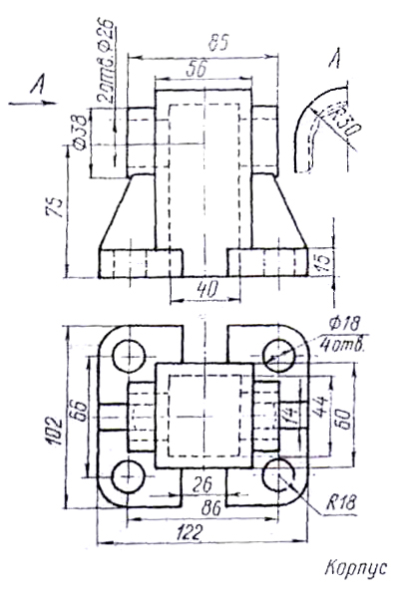 | 11 | 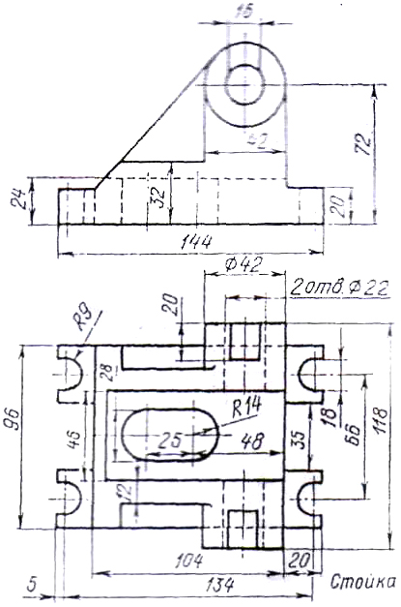
10 | 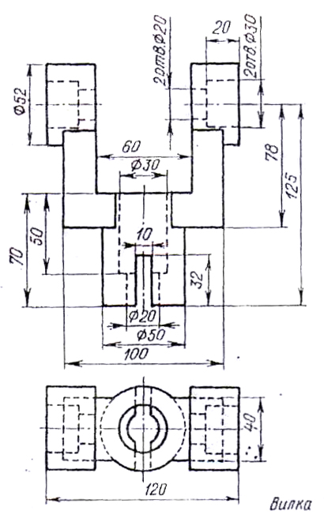 | 12 | 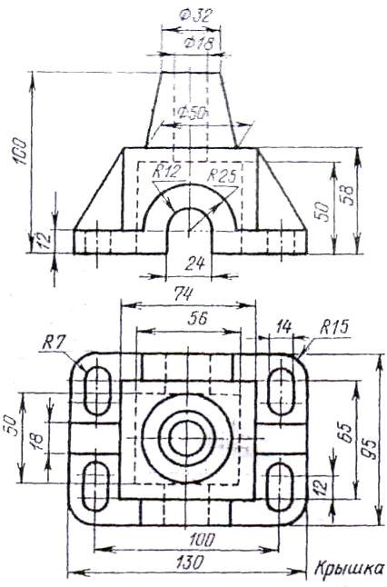
Продолжение табл. 4

Вари-ант | Задание | Вари-ант | Задание
13 | 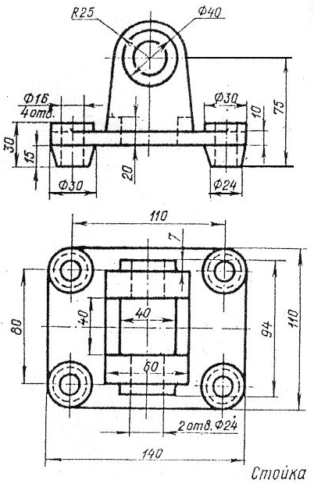 | 15 | 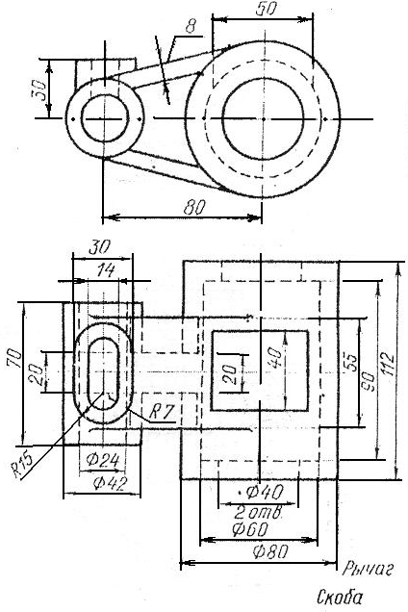
14 | 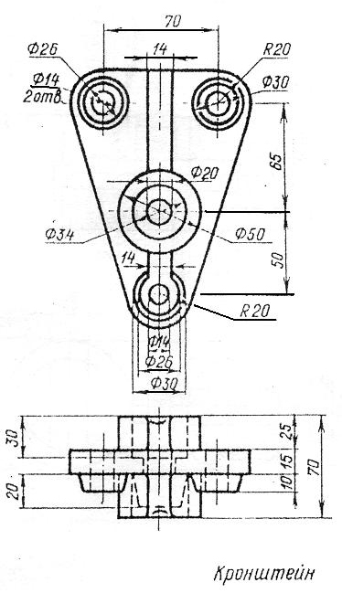 | 16 | 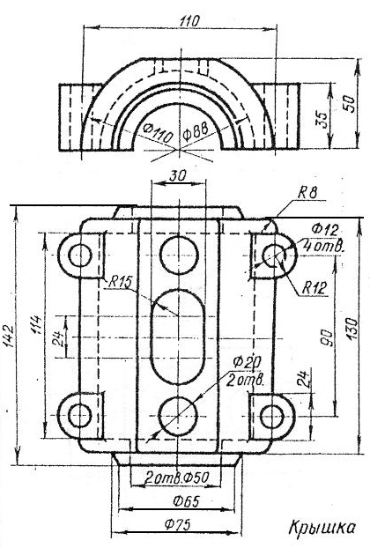
Продолжение табл. 4

Вари-ант | Задание | Вари-ант | Задание
17 | 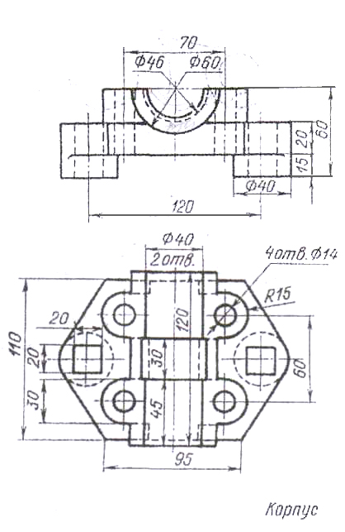 | 19 | 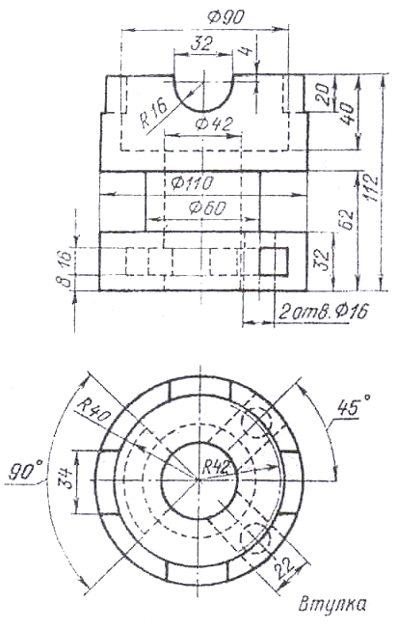
18 | 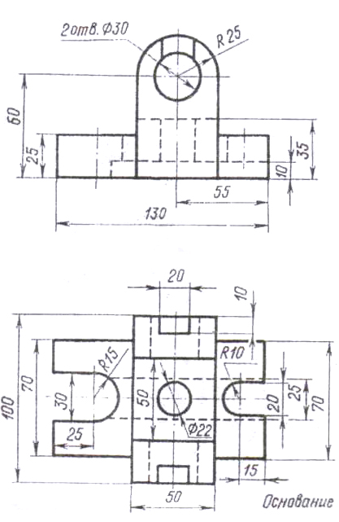 | 20 | 